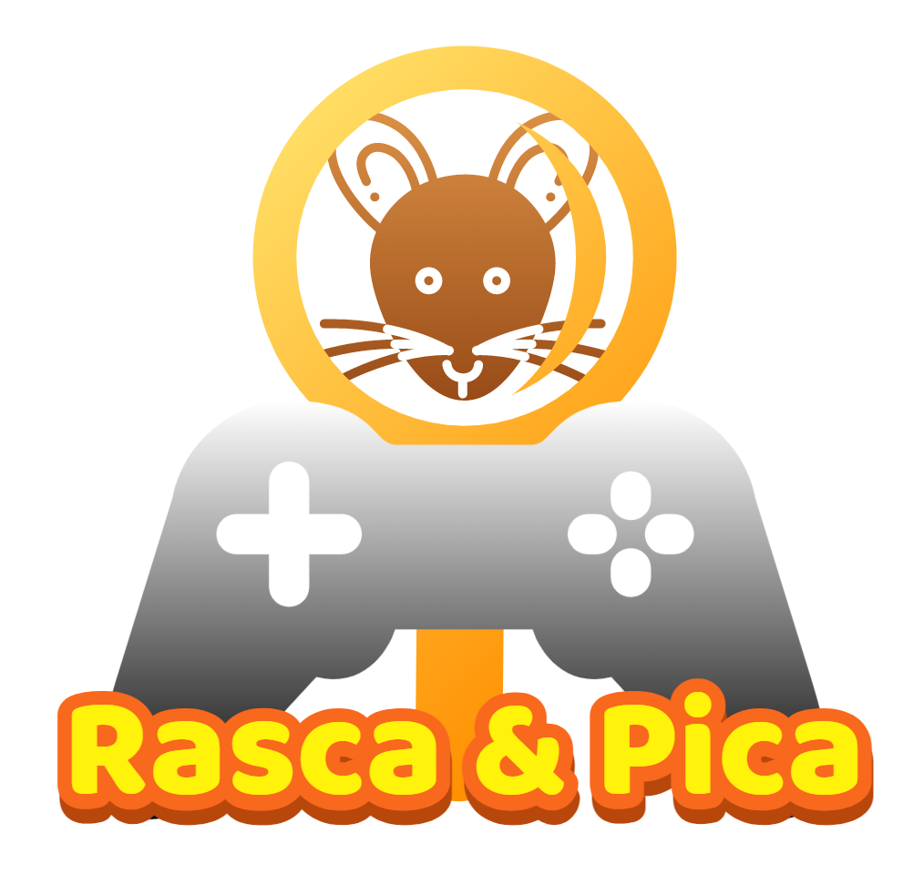**MANUAL**

**VIDEOJUEGO EN JAVA**

**PROGRAMADORES:**

Benjamin Sanchez Monreal

Kevin Daniel Baguian Nsue

**PROFESOR:**

Emiliano, Torres Martinez

UV – ETSE – EU – L3

**INDICE**

Contenido

**1.** **INSTALACION** 1

**2.** **DE QUE TRATA EL VIDEOJUEGO** 1

**3.** **COMO SE JUEGA** 1

**4.** **COMO GANAR** 2

**5.** **¿POR QUE HE PERDIDO?** 2

**6.** **CONFIGURACION INICIAL** 3

**7.** **CAMBIAR CONFIGURACION ACTUAL** 4

**8.** **COMO REINICIAR LA PARTIDA** 4

**9.** **RANKING** 5

**10. ACCESIBILIDAD** 6

**11. ACCEDER AL MANUAL** 7

**12. ACERCA DE … PROGRAMADORES** 8

**13. EASTER EGG** 9

# **INSTALACION**

El videojuego no requiere instalación, pero puede encontrar el ejecutable aparte del código en la carpeta adjunta en el ZIP llamada “Rasca&Pica_ElVideojuego” junto al manual en pdf y una carpeta con archivos del juego.

# **DE QUE TRATA EL VIDEOJUEGO**

El videojuego llamado Rasca & Pica trata de encontrar a un malvado ratón que se esconde dentro de una serie de casillas antes de que se coma nuestro queso.

# **COMO SE JUEGA**

Tendrá que pulsar en la casilla que usted piense que se encuentra el ratón para atraparlo.

Podrá pulsar tantas veces como puntos tengas disponibles, y tendrás tantos puntos como casillas tenga el tablero. Puedes activar el asistente en cada turno, pero descontara x2 puntos.

El asistente será un chivato de las casillas próximas del ratón , y si está cerca del ratón en cualquier dirección, este se lo advertirá.

La partida terminara cuando se encuentre el ratón o los puntos lleguen a 0.

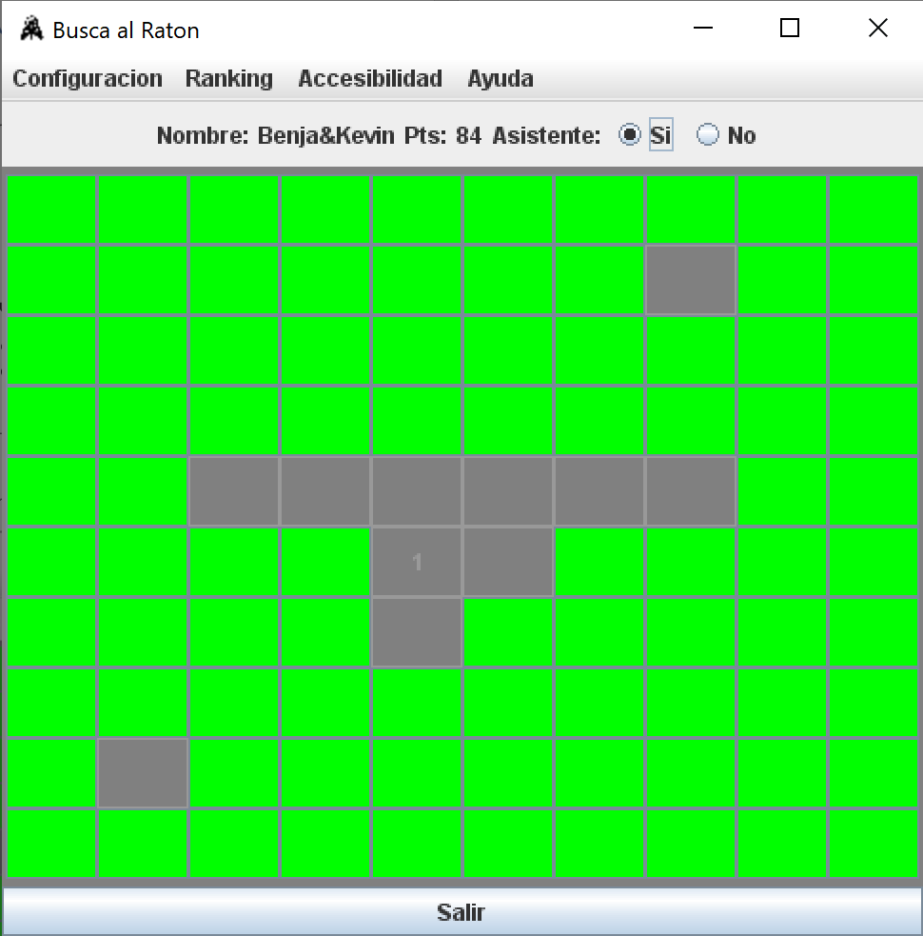

# **COMO GANAR**

Para ganar solo tiene que pulsar sobre la casilla donde se encuentre el ratón.

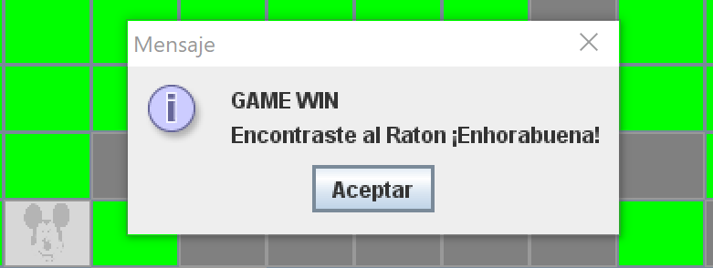

# **¿POR QUE HE PERDIDO?**

Tus puntos han llegado a 0 y no has encontrado al ratón , GAME OVER.

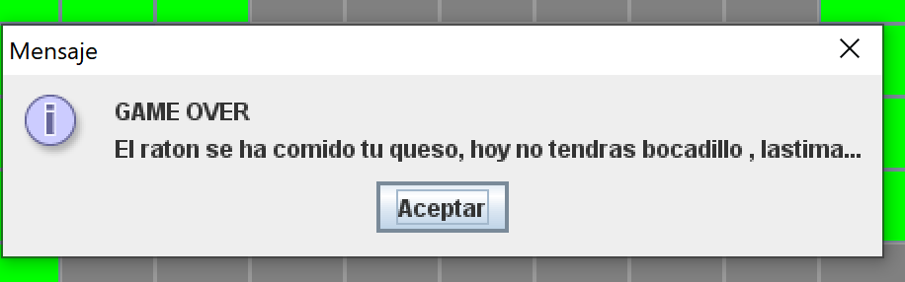

# **CONFIGURACION INICIAL**

Se permite al jugador realizar una configuración inicial.

* Introducir un nombre que le represente en la partida y posteriormente en el ranking.
* El número de filas
* El número de columnas que se desea.

IMPORTANTE: Empezara con tantos puntos como casillas tenga el tablero (Filas x Columnas)

* Si deseas tener el asistente activado o no,

Este te ayudara a encontrar al ratón, cuando este próximo al ratón este le mandara señales en el tablero representados con un 1, indicando que esta a una casilla en cualquier dirección. Recuerda que también perderás el doble de puntos. Puedes desactivarlo durante la partida sin penalización.

* Elije al ratón, Mickey, Pica, o Jerry o “Examinar…” donde podrás poner la imagen del ratón que tu desees.
* Por último, elige el color para las celdas y fondo entre una paleta con mas de 16 millones de colores.

Pulsa el botón empezar y a disfrutar.

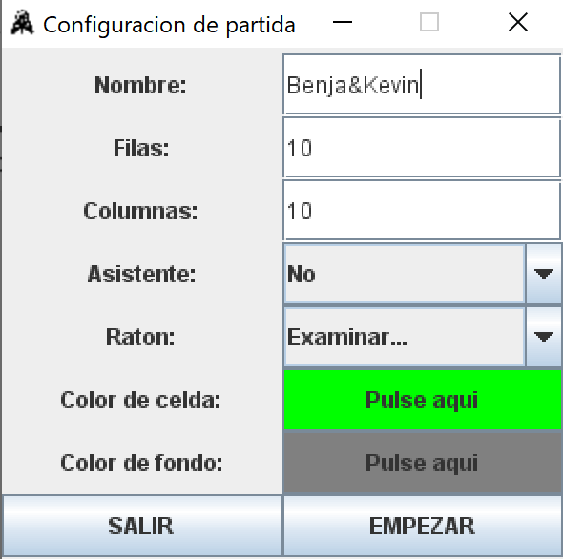

# **CAMBIAR CONFIGURACION ACTUAL**

Pulse sobre el botón “Configuración” situado en el Menú Bar, arriba a la izquierda de la ventana.

Ahora pulse sobre el botón “Nueva Configuración”, este le pedirá confirmación ya que la partida actual se perderá y volverá a abrir la ventana de configuración de partida donde podrá cambiar la configuración actual.

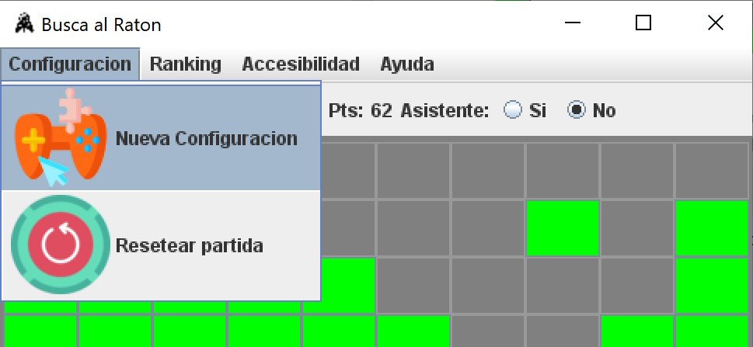

# **COMO REINICIAR LA PARTIDA**

Pulse sobre el botón “Configuración” situado en el Menú Bar, arriba a la izquierda de la ventana.

Ahora pulse sobre el botón “Reset” estele pedirá confirmación ya que la partida actual se perderá y se iniciara el juego nuevamente con la configuración inicial de la partida.

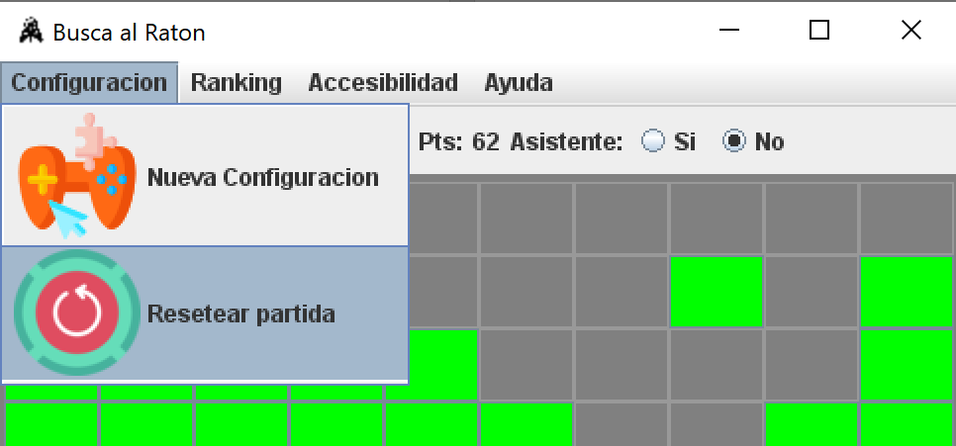

# **RANKING**

Muestra un histórico con los 10 jugadores más exitosos de Rasca&Pica.

Mostrará su posición en el ranking, su nombre de usuario representativo y con cuantos puntos ha conseguido al encontrar el ratón antes de que comiera el queso.

Para acceder a el puede pulsar sobre el Menú bar 2 opción “Ranking” y pulsar sobre el botón “Ranking”.

También aparecerá automáticamente cuando se gane o pierda la partida.

Además, dentro de ranking podrá empezar de nuevo, o configurar una nueva partida.



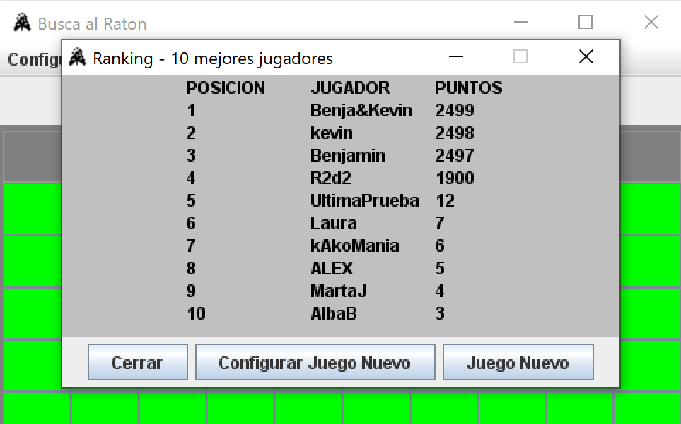

# **10. ACCESIBILIDAD**

Pensando en las necesidades actuales de la población, nuestro equipo técnico ha implementado una opción para mejorarle su experiencia en el juego.

Lupa: Abrirá la lupa de Windows pudiendo aplicar zoom sobre la pantalla. Para acceder a ella , la encontrara en la tercera opción de MenuBar “Accesibilidad” y pulse sobre el botón “Lupa”

.

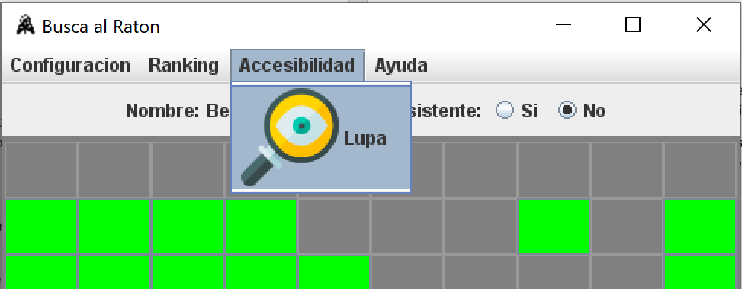

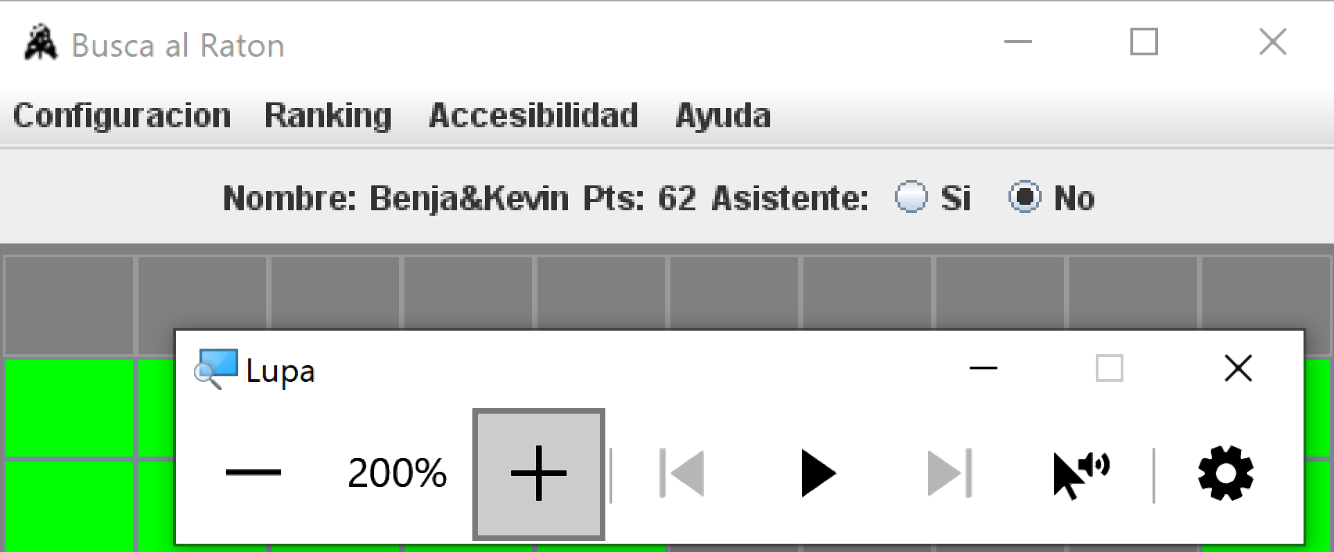

# **11. ACCEDER AL MANUAL**

Para acceder a este manual lo encontrara en el MenuBar, cuarta opción “Ayuda”, pulse sobre el botón “Manual de Juego”, se abrirá automáticamente este pdf con su lector de archivos predefinido.

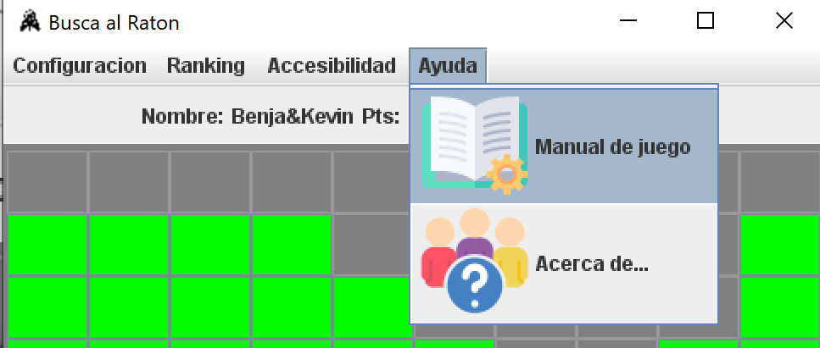

También puede encontrar el manual.pdf aparte, en la carpeta adjunta en el ZIP llamada “Rasca&Pica_ElVideojuego”.

# **12. ACERCA DE … PROGRAMADORES**

Para saber quién diseño este videojuego pulse sobre el MenuBar cuarta opción “Ayuda” en el botón “AcercaDe…”. Se mostrara el nombre de los programadores.

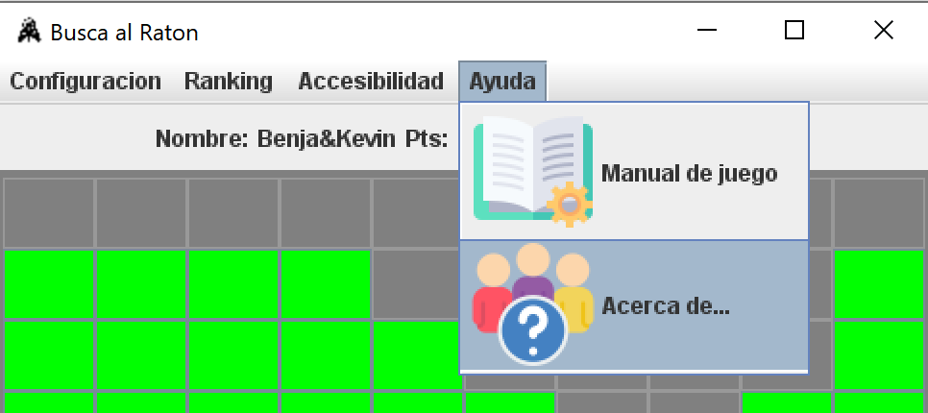

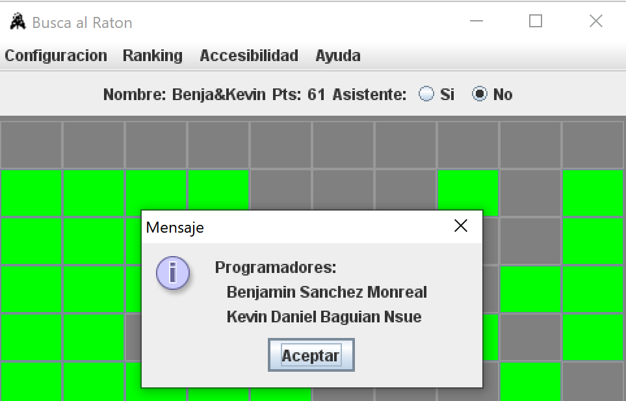

# **13. EASTER EGG**

Aun por implementar…. O no….

Si se pulsa 3 veces en la misma partida sobre el botón de AcercaDe… abrirá un enlace en internet a la plataforma Youtube con un video cómico de gatitos los cuales son los 1 en el Ranking por excelencia cazando ratones además de adorables.

*El equipo de desarrollo le desea que haya disfrutado de nuestro primer videojuego.*

*Le agradeceríamos una puntuación favorable en nuestra nota del aula.*

*¡Gracias!.*